UPUTSTVO – ODOBRAVANJE FAKTURA

PREDMET I PODRUČJE PRIMENE

Uputstvo je namenjeno za odobravanje faktura u SUF.

- OPŠTA PRAVILA

Odobravanje faktura mogu da vrše samo osobe koje su odobrene od strane ADMINISTRATORA.

- ODOBRAVANJE FAKTURA

  - Komandna tabla

Nakon ulaska na početnu stranicu, fakture koje je potrebno odobriti biće prikazane na vrhu u odeljku "fakture koje treba potvrditi".

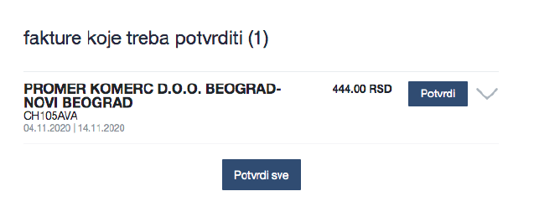
Klikom na strelicu nadole pored dugmeta „Potvrdi/Odobri“ moguće je videti komentare drugih odobravalaca, redove transakcija i PDF dokument. Administrator može da konfiguriše okruženje za potvrđivanje fakture na različite načine (Potvrdi sve, brzo potvrdi ili pregledaj i potvrdi). Većina odobravalaca radi u detaljnom prikazu ulazne fakture koji možete otvoriti klikom na ime dobavljača.

  - Detaljni prikaz ulazne fakture

U detaljnom prikazu nalaze se podaci o fakturama, podaci o stavkama fakture i automatski formirani redovi transakcija. Na desnoj traci nalaze se podaci ko mora da potvrdi fakturu.

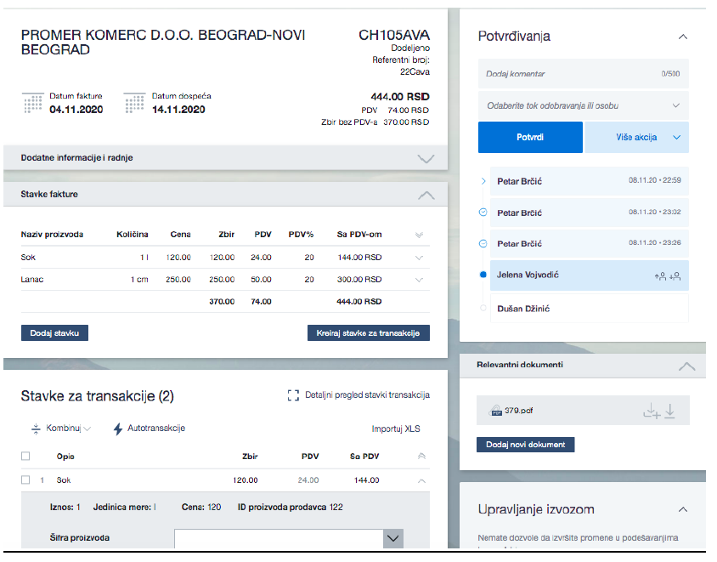

Odobravalac može da doda komentar u gornjem desnom uglu. Komentari odobravalaca trajno ostaju upisani i prate fakturu tokom celog toka odobravanja i kasnije tokom arhiviranja. Pod "Relevantni dokumenti" u donjem desnom uglu mogu se nalaziti PDF datoteke, dodaci, izjave, grafikoni, sačuvani u različitim formatima. PDF datoteke se mogu otvoriti u detaljnom prikazu fakture.

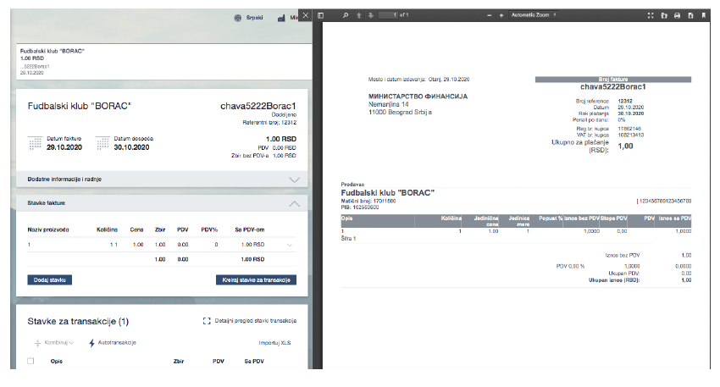

  - Odobravanje fakture

Tokom procesa odobravanja, odobravalac može izvršiti sledeće korake u detaljnom prikazu fakture:
• Potvrditi fakturu bez komentara, faktura se prosleđuje do sledećeg odobravaoca (klikom na dugme „Potvrdi“), kada se odobri, pored odobrenja će se pojaviti kvačica;
• Potvrditi fakturu sa komentarom, faktura se prosleđuje do sledećeg odobravaoca (dodavanjem komentara i klikom na „Potvrdi“);
• Potvrditi fakturu i dodeliti je drugom korisniku (koji trenutno nije u toku odobravanja) (dodavanjem komentara i klikom na „Potvrdi i dodeli). Pomoću ove funkcije će
odabrani odobravalac postati sledeći u toku odobravanja. Kada je faktura dodeljena nekom odobravaocu strelica će se pojaviti pored njegovog imena;
• Dodeliti fakturu i priložiti relevantni dokument: faktura će biti dodeljena sledećem odobravaocu, zajedno sa pratećom dokumentacijom (klikom na “ dodeli", koristeći određeno korisničko ime);
• Odbaciti fakturu klikom na "Odbaci". Kada koristite ovu funkciju, mora se dodati komentar o odbacivanju. Status fakture će se promeniti i faktura će se pojaviti na komandnoj tabli administratora ili kontrolora i fakturi se ponovo mora dodeliti tok odobravanja. Kada je faktura odbijena, pojaviće se krst pored korisničkog imena;
• Preskočiti odobrenje fakture klikom na “Preskoči”, u tom slučaju faktura je dodeljena sledećem odobravaocu u toku odobravanja

Odobravalac ne može biti poslednji korisnik u toku odobravanja – poslednji korisnik mora imati ulogu Administrator ili Odobravalac + Finalizator.

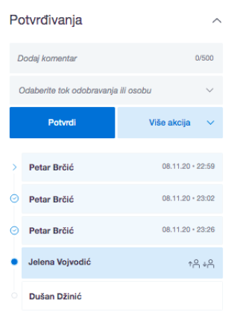

  - Odobravanje fakture sa popunjenim računovodstvenim podacima

- Odobravalac mora biti u detaljnom prikazu
- Pod "Stavke za transakcije " treba popuniti: šifru proizvoda, konto, PDV stopu, kost centar (mesto troška), komentar i eventualno datum obračuna. Klikom na tekstnu traku pored šifre proizvoda, konta, PDV stope ili kost centra pojaviće se padajuća lista prethodno unetih podataka iz računovodstvenog sistema korisnika.
- Nova polja se mogu dodati klikom na „Dodaj nove dimenzije“, vrši se odabir unapred definisanog kost centra.
- Kada postoji više stavki za transakcije, računovodstveni podaci se popunjavaju za svaku stavku.
- Moguće je podeliti i stavke fakture, kada troškove treba podeliti između različitih projekata ili budžetskih linija. To se može učiniti klikom na dugme “Podeli” nakon čega će se otvoriti novi prozor gde korisnik može podeliti iznos stavke na više mesta troška.
- Ukoliko faktura sadrži više stavki sa istim računovodstvenim podacima za knjiženje, moguce je stvake kombinovati u jednu stavku.

